Карточка № 1.
Умные финансовые ассистенты на основе AI.
1. Сфера жизни: управление личными финансами.
2. Проблема: Сложность выбора оптимального финансового продукта и эффективное распределение денежных средств из-за большого разнообразия банковских услуг и недостаточной информированности населения.
СБОР ИНФОРМАЦИИ!!!
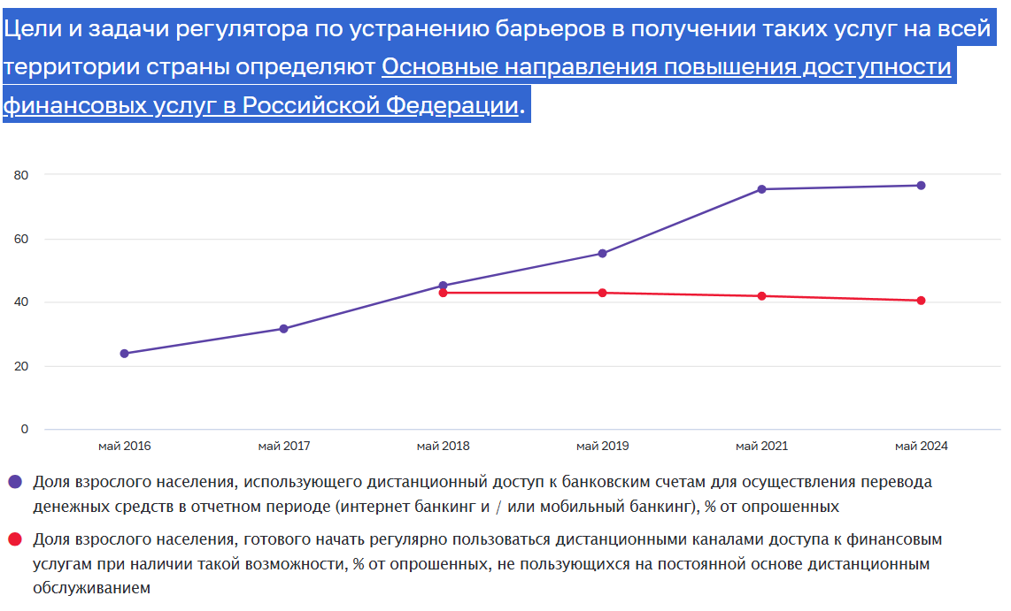
Вырезки из статей, связанные/описывающие данную проблему:
Ссылка: https://cbr.ru/develop/development_affor/

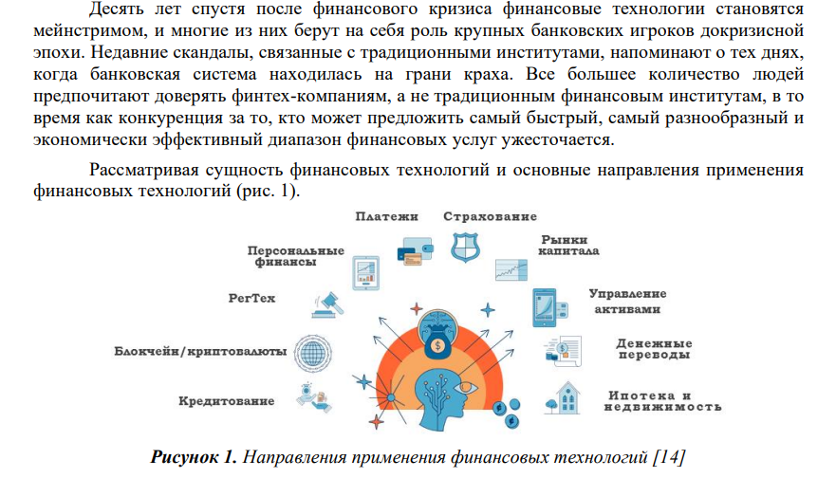
Стоит отдельно отметить, что технологические инновации могут изменить требования к кадровому составу финансовых организаций. С развитием технологий возникает потребность в специалистах по информационной безопасности, аналитиках данных, программистах и других специалистах, которые могут успешно работать с современными технологиями. Технологические инновации являются важным фактором, определяющим современное состояние рынков финансовых услуг. Они создают новые возможности для управления финансами и инвестированием. В современном мире важно обеспечить доступность и использование технологий для всех слоев населения, а также готовность кадрового состава к работе с новыми технологиями.
Ссылка: https://esj.today/PDF/05FAVN323.pdf. В научной публикации автор проводит анализ основных тенденций, связанных с развитием рынков финансовых услуг в условиях быстро меняющейся технологической среды.

С учетом уровня развития современного финансового рынка и разнообразия финансовых продуктов и платежных сервисов состояние финансовой грамотности населения является важной социальной проблемой, при этом ее уровень можно оценить, как невысокий. Например, по данным департамента финансов Организации экономического сотрудничества и развития (OECD), в глобальном масштабе уровень финансовой грамотности сегодня низок; только 60 % взрослого населения во всем мире ведут домашний бюджет, в России этот показатель составляет 50 %.
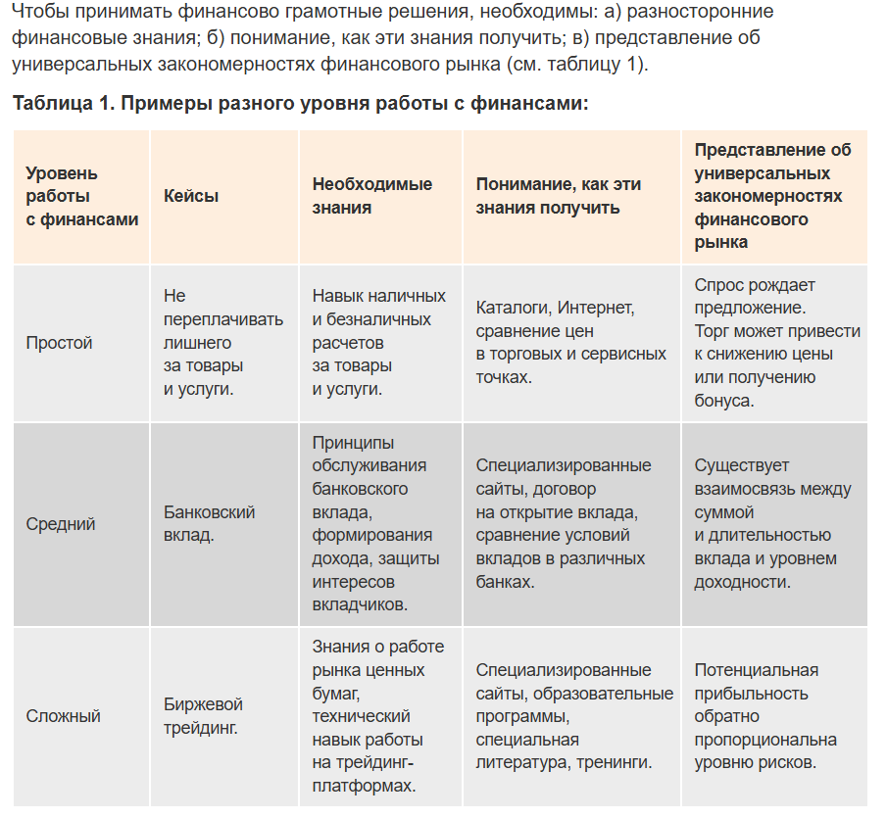
Ссылка: https://www.finversia.ru/fingram/lektsiya-povedencheskie-finansy-i-massovaya-informatsiya-62826 В пособии рассматривается проблема информации на финансовых рынках и её влияние на способность потребителей быстро адаптироваться к изменяющимся характеристикам финансового рынка.

Использование наличных продолжает снижаться во всем мире, составляя 46% от всех платежей по всему миру, по сравнению с 50% в 2023 году. Платежи со счета на счет (A2A) набирают популярность, особенно через цифровые кошельки, на которые сейчас приходится около 30% мирового объема платежей в точках продаж, во главе с такими рынками, как Индия, Бразилия и Нигерия. По мере смещения объема транзакций в сторону менее доходных методов, таких как мгновенные платежи, возникают проблемы с монетизацией, особенно на рынках со строгим регулированием комиссий за обмен и обработку платежей.
Ссылка: https://www.mckinsey.com/industries/financial-services/our-insights/global-payments-report В отчёте рассматриваются различные платёжные системы, влияние цифровых активов и искусственного интеллекта, а также предлагаются стратегии успеха в быстро меняющейся глобальной экосистеме.
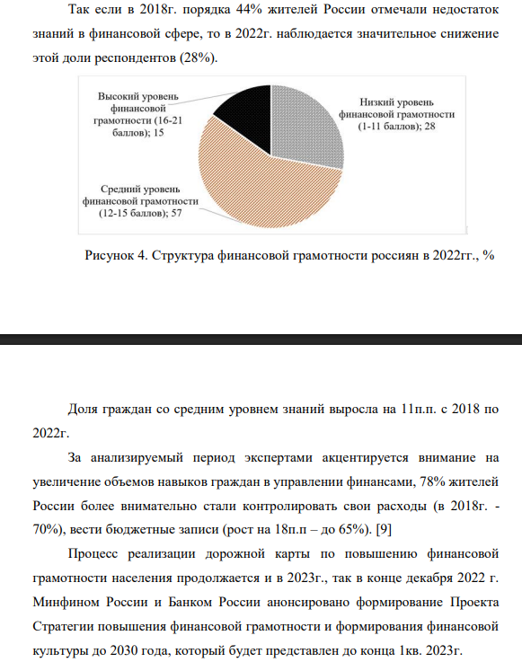
Ссылка: https://cyberleninka.ru/article/n/finansovaya-gramotnost-naseleniya-2/viewer «Финансовая грамотность населения». В статье рассматривается понятие финансовой грамотности, выявляется актуальность и необходимость повышения знаний населения в области финансов.
- Решение: Разработка персонального финансового помощника на основе искусственного интеллекта, который изучит предпочтения пользователя, предложит оптимальный выбор счетов, кредитных карт, страховок и даже инвестиции, учитывая риск-профиль клиента и его личные цели. Ассистент сможет давать советы по оптимизации расходов, подсказывать наиболее выгодные кредиты или инвестиционные продукты, помогать экономить деньги и избегать ненужных трат.

3. Как решается?
Чтобы решить проблему сложного управления финансами и подбора оптимальных финансовых продуктов, современные банки и финтех-компании активно внедряют инновационные инструменты и сервисы.
1. Робоэдвайзеры (Robo-advisors). Эти автоматизированные платформы используют алгоритмы искусственного интеллекта для анализа персональных данных клиента (его доходов, расходов, целей и риска). Роботы рекомендуют подходящие финансовые продукты и составляют портфели инвестиций автоматически. Примером таких платформ являются сервисы типа Yango, СберУправляющий, Тинькофф Инвестиции.
2. Финансовое консультирование онлайн. Многие банки предлагают дистанционное общение с квалифицированными специалистами, которые помогают выбрать подходящий кредит, вклад или страховку. Онлайн-консультации позволяют людям сэкономить время и повысить точность выбора.
3. Цифровые приложения для личного бюджета. Такие мобильные приложения, как Дзен-Мани, Monefy или Money Manager, помогают отслеживать доходы и расходы, планировать бюджет и управлять долгами. Некоторые приложения интегрированы с банками и автоматически синхронизируют транзакции.
4. Простота интерфейсов и прозрачность условий. Банки и кредитные организации стараются максимально упростить оформление кредитных карт, вкладов и страховых полисов, делая интерфейсы интуитивно понятными и прозрачно отображающими все комиссии и платежи.
5. Искусственный интеллект и big data-аналитика. Используя массивы данных о поведении потребителей, банки формируют персонифицированные предложения. Например, система распознаёт, что клиент недавно купил квартиру, и предлагает ипотеку с выгодными условиями.
6. CRM-системы и омниканальный сервис. Кросс-канальное взаимодействие с клиентами позволяет собирать полную картину поведения клиента, обеспечивая быстрый и качественный контакт вне зависимости от способа связи (телефон, мессенджеры, соцсети).
7. Онлайн-обучение и финансовый ликбез. Финансовые учреждения организуют курсы и семинары, посвящённые грамотному управлению деньгами, инвестициям и кредитам. Образовательные программы помогают людям повышать свою финансовую грамотность и принимать осознанные решения.
8. Автоматизация и цифровизация всех аспектов финансовых операций. Сегодня большинство банков перешли на цифровые модели взаимодействия, позволяющие мгновенно оформить заявку на кредит или подать заявление на открытие вклада прямо из мобильного устройства.

4. Почему известные вам способы решения проблемы не являются «идеальными»?
1. Зависимость от качества данных. Эффективность robo-advisors и других AI-сервисов зависит от полноты и точности предоставляемых клиентом данных. Если информация неполная или некорректная, рекомендации могут оказаться ошибочными.
2. Ограниченный охват целевых аудиторий. Хотя число пользователей цифровых приложений растёт, значительная доля населения продолжает избегать сложных технологических решений, предпочитая традиционные офлайн-консультанты.
3. Вопросы конфиденциальности и безопасности. Сбор больших объемов личной информации вызывает опасения относительно утечки данных и злоупотреблений со стороны третьих лиц. Пользователи не всегда доверяют компаниям обработку своих финансовых данных.
4. Инерционность восприятия и консерватизм. Многих людей пугают изменения и новые технологии, особенно когда речь идёт о собственных средствах. Переход на цифровые сервисы воспринимается медленно и осторожно.
5. Высокие требования к техническим компетенциям. Для полноценного использования современных финансовых сервисов необходимы базовые знания о работе смартфонов, мобильных приложений и Интернета. Некоторым группам населения освоить такие навыки сложно.
6. Комплексификация продуктов и усложнение тарифов. Несмотря на усилия банков по упрощению оформления продуктов, конкуренция заставляет разрабатывать более сложные предложения с множеством условий и ограничений, что затрудняет выбор оптимальной опции.
7. Расхождение реальности и обещанных результатов. Часто заявляемые преимущества инновационных подходов оказываются преувеличенными, вызывая разочарование и недоверие к таким инструментам.
8. Необходимость дальнейшего развития образовательной инфраструктуры. Даже самые продвинутые технологические решения требуют определённого уровня финансовой грамотности, которую далеко не все граждане обладают.
Эти факторы ограничивают степень эффективности предложенных методов и показывают, что создание идеального механизма управления финансами пока невозможно. Тем не менее, направление движения очевидно: цифровая трансформация, развитие искусственного интеллекта и повышение уровня образования остаются ключевыми элементами дальнейших улучшений.
Несмотря на активное развитие цифровых инструментов, многие клиенты продолжают сталкиваться с трудностями. Причины:
- Недостаточный уровень цифровой грамотности населения.
- Ограниченная доступность качественных образовательных ресурсов.
- Недоверие к новым технологиям и робосоветникам.
- Высокий уровень конкуренции между финансовыми организациями, приводящий к запутанным условиям и тарифам.
Таким образом, хотя технологии значительно облегчили жизнь современного потребителя, полное решение проблемы требует комплексных мер, направленных на дальнейшее развитие экосистемы финансовых сервисов и увеличение общей финансовой грамотности населения.

5. Таблетка от клиентской боли.
ОСНОВНАЯ ВЫЖИМКА ИЗ ВСЕГОООО
Здесь описана самая суть карточки.
КАК ЭТО БУДЕТ ВЫГЛЯДЕТЬ?

Что такое финансовый помощник(ассистент)?
Программа, которая будет помогать людям управлять деньгами умнее и эффективнее. Она будет учиться понимать привычки и потребности людей, чтобы предложить лучшие финансовые решения индивидуально для каждого.
КАК ЕГО ОБУЧИТЬ И СОЗДАТЬ?

Вот простое руководство, как планируем создать финансового помощника для простых людей:

Выбираем язык программирования и инструменты. Планируем использовать:
- Python: подходит идеально для экономических расчётов и анализа данных.
- JavaScript (Node.js) или Go: подойдут для создания быстродействующих серверов и работы с сетью.
- React Native или Flutter: с ними сделаем красивое и удобное мобильное приложение.

Проектируем помощника. Нужно подготовить:
- Сервер: для отправки и приёма данных (например, с телефона на базу данных и наоборот).
- Аналитику: специальная программа будет анализировать расходы и вырабатывать ценные советы, используя библиотеки типа TensorFlow, PyTorch или Scikit-Learn.
- Базы данных: в них будем хранить всю важную информацию (MySQL, PostgreSQL или MongoDB).
- Интерфейс: разработаем простую и красивую оболочку, чтобы человеку было комфортно просматривать отчёты и получать рекомендации (используем React, Vue.js или Flutter UI).

Решим, где хранить и обрабатывать данные. Планируем использовать облака:
- AWS, Azure или Google Cloud: предоставят мощные виртуальные машины для вычислений и молниеносной реакции на запросы.
- Amazon S3 или Google Cloud Storage: используем для хранения файлов и фотографий.
- Firebase Realtime Database: поможет моментально обновлять данные.
- Docker и Kubernetes: организуют бесперебойную работу всех компонентов.

Определяем, откуда брать информацию. Помощник будет собирать данные несколькими путями:
- Через банковские приложения: автоматически подгрузим информацию с использованием протокола OAuth.
- Сами пользователи смогут добавлять данные вручную (расходы, доходы, платёжные реквизиты).
- Умеем подключаться к биржевым терминалам и брокерам, чтобы отслеживать сделки.
- Если нужно, можем импортировать данные из Excel-файлов.

Обучим помощника принимать решения. Наша стратегия такая:
- Сначала помощник соберёт большой объём старых данных и найдёт общие тенденции.
- Затем начнет применять полученный опыт для анализа новых данных и выдавать полезные советы каждому клиенту отдельно.

Наш будущий помощник облегчит каждому человеку ведение бюджета, сэкономит лишние траты и поможет выгодно инвестировать свободные средства. Планируем разработать простую, доступную и эффективную технологию для массового использования!

Встраивание финансового помощника зависит от того, какую форму придать этому решению. Рассмотрим три популярных варианта интеграции:

Отдельное мобильное приложение. Самый распространённый вариант — самостоятельное приложение, доступное в App Store и Google Play. Пользователи скачивают его на телефон и получают весь функционал внутри одной удобной оболочки.

Интеграция в банковское приложение. Многие банки уже начинают предлагать своим клиентам услуги помощи в управлении финансами. Если ваша идея реализована успешно, её можно интегрировать непосредственно в банковское приложение, сделав частью экосистемы банка. Такая интеграция позволит сразу охватить большую аудиторию существующих клиентов банка и обеспечит дополнительную ценность для них. Однако придётся учитывать требования банка по дизайну, функциональности и защите данных.

Веб-сервис или чат-бот. Третий путь - создание веб-версии помощника, доступной через браузер. Такой сервис также может быть представлен в виде чат-бота, работающего через мессенджеры (например, Telegram). Преимуществом является отсутствие необходимости устанавливать отдельное приложение, простота доступа и низкая стоимость запуска проекта. Недостаток - ограниченность возможностей по сравнению с полноценным мобильным решением.

Оптимальным вариантом для старта может стать отдельное мобильное приложение, поскольку оно позволяет собрать максимум информации о клиенте и обеспечить высокую вовлечённость. Но если бюджет ограничен, начать можно с веб-приложения или чат-бота, постепенно развивая и расширяя функционал.

Как это будет работать?
Представьте себе волшебника, который постоянно наблюдает за карманом человека и даёт полезные советы. Именно таким помощником мы хотим стать! Наша цель — упростить людям управление своими деньгами и сделать их богаче и счастливее.

Что именно будет делать помощник:
- Отслеживать траты и доходы человека.
- Давать рекомендации, как сэкономить и накопить больше.
- Помогать выбирать лучшие варианты вложений денег.

Готовим основу. Для работы помощнику нужны данные о бюджете и привычках человека. Вот откуда мы будем брать нужную информацию:
- Банковские счета и карты человека.
- Информация о заработке и долгах.
- Данные о покупке ценных бумаг (акций, облигаций).
- Общая информация о нём (возраст, семья, дети).
Всё это будет собираться автоматически либо сам человек сможет вводить нужные цифры прямо в приложении.

Строим систему. Чтобы помощник работал правильно, нам понадобятся разные технологии:
- Умные программы («машинное обучение»), которые научатся понимать финансовое поведение человека.
- Мощные серверы («облачные вычисления») для быстрого расчёта нужных показателей.
- Специальные механизмы защиты данных, чтобы никто посторонний не мог посмотреть чужие финансовые тайны.

Также создадим удобный интерфейс, чтобы людям было приятно пользоваться нашим помощником.

Учим программу думать. Умные программы сначала надо научить распознавать закономерности поведения человека и выдавать верные советы. Наши специалисты загрузят много примеров разных ситуаций и поведений, а потом проверят, насколько точно программа выдаёт советы другим людям.
Например, если человек любит покупать акции определённых компаний, помощник заметит это и предложит аналогичные выгодные вложения.

Пробуем на практике. Прежде чем выпустить помощника для всех желающих, его попробует небольшая группа добровольцев. Мы внимательно посмотрим, насколько хорошо работают советы, удобен ли интерфейс и насколько точны прогнозы.

И вот тогда помощник готов радовать людей полезными рекомендациями и приносить реальную пользу!

Почему это полезно?

Такой помощник упрощает управление финансами, экономит время и помогает избежать ошибок. Людям не придется самостоятельно разбираться в сложных финансовых продуктах - всё сделает программа!

Теперь давайте представим этот процесс пошагово:
1. Скачиваете приложение → оно знакомится с вами и вашей ситуацией.
2. Приложение ежедневно следит за движением денег и анализирует ситуацию.
3. Оно регулярно даёт советы, как лучше распределять средства, инвестировать и экономить.
4. Через некоторое время помощник станет настоящим экспертом конкретно по финансовому положению человека.
Таким образом, задача помощника проста: сделать вашу жизнь легче и успешнее в плане финансов.

ЧТО-ТО ПОХОЖЕЕ:
Cleo — это пока единственный чат-бот на базе искусственного интеллекта для помощи в решении финансовых вопросов. То есть как такового рынка подобных продуктов пока нет, его развитие предсказать трудно. Хотя концепция и кажется многообещающей из-за бума на нейросети. Короче, ниша для самых смелых предпринимателей.
Чат-бот Cleo ориентирован на конкретную аудиторию — молодежь. Он отправляет пользователям мемы, может пожурить за расточительность и дать финансовый совет. Приложение заслуживает внимания, по крайней мере, из-за подачи информации и крутого тона общения.

Карточка № 2
1. В какой сфере вы хотите искать проблемы и решения и почему?
Выбор сферы: Аренда недвижимости.
Почему эта сфера выбрана: Рынок аренды недвижимости характеризуется высоким уровнем бюрократии, рисками мошенничества, необходимостью постоянного контроля над соблюдением обязательств сторонами и длительными сроками обработки платежей.

. 2. Какие проблемы известны в выбранном секторе?

- Затраты на посредничество: Необходимость привлечения агентов, юристов и нотариусов увеличивает расходы обеих сторон.
- Доверие и риски: Отсутствие доверия между участниками рынка вызывает опасения относительно исполнения обязательств контрагентами.
- Задержки выплат: Часто возникают задержки с оплатой аренды из-за административных процедур или человеческого фактора.
- Низкая прозрачность процессов: Сложность отслеживания текущих обязательств и изменений условий договора.

3. Как эти проблемы традиционно решались?

Традиционные методы включают использование услуг риелторов, заключение бумажных договоров и привлечение юридических служб для сопровождения сделок. Для расчетов используются банковские переводы, платежные системы и доверительные отношения между сторонами.

4. Источники информации о проблемах и способах решений:

- Исследования рынков недвижимости:
По данным «Эксперт РА», в 2025 году объём рынка долгосрочной аренды жилья в России достигнет 282 млн кв. м, увеличившись на 12,4% по сравнению с прошлым годом. Ссылка: https://investfuture.ru/articles/predlozhenie-arendnogo-zhilya-v-rossii-vyrastet-na-12-4-v-2025-godu
По данным «Авито Недвижимости», предложение сдаваемых в долгосрочную аренду квартир в целом по России увеличилось на 35% год к году. Ссылка: https://www.kommersant.ru/doc/8060129
Проблемы с нелегальной сдачей жилья. Весной 2025 года в Госдуму был внесён законопроект, который вводит жёсткие меры за сдачу жилья без официального договора. Каждая сделка должна быть зафиксирована на бумаге и зарегистрирована. Нарушение грозит серьёзными санкциями: для должностных лиц штраф составит 10–20 тысяч рублей, а для компаний — до 50 тысяч.ссылка: https://dzen.ru/a/aE78D_DLok3wjMj3
Изменение условий договора без предупреждения. Например, пользователи отмечают, что за определённый период сервис несколько раз менял условия страхования.Обман арендаторов. Некоторые пользователи отмечают, что расчёт неустойки и залога отличается от заявленного. Ссылка: https://irecommend.ru/content/sait-yandeksarenda

- Отзывы пользователей платформ онлайн-платформ аренды жилья:
Яндекс.Аренда. Пользователи оставляют как положительные, так и отрицательные отзывы. Среди плюсов некоторые отмечают оперативность, отсутствие залога и комиссии, гарантию сделки от Яндекса. Однако есть и жалобы на огрехи описания квартиры в объявлении, повышение цены аренды в момент заключения сделки, отсутствие информации об условиях сдачи и непонятные комиссии. Ссылка: https://otzovik.com/reviews/yandeks_arenda-servis_arendi_zhilya/
«Циан». Некоторые пользователи отмечают, что объявления на сайте часто блокируются без причины. Также есть мнение, что на платформе выставляются поддельные объявления с неверными данными и номерами телефонов. Ссылка: dzen.ru
- Обзор практики судебных разбирательств по аренде недвижимости.
По одному из отзывов, опубликованному в июле 2025 года, сервис компенсировал подтверждённый ущерб от арендатора в размере более 60 000 рублей суммой 3 850 рублей.Ссылка: https://otzovik.com/reviews/yandeks_arenda-servis_arendi_zhilya/
- Интервью с собственниками и арендаторами недвижимости.
Фальсификация данных. Регистрация сделок в централизованных базах данных часто сопровождается случаями манипуляций и изменения записей задним числом. Ссылка: https://cyberleninka.ru/article/n/problemy-elektronnogo-dokumentooborota-pri-registratsii-sdelok-kupli-prodazhi

5. Недостатки традиционных способов решения проблем:

- Высокая стоимость услуг посредников снижает рентабельность бизнеса.
- Невозможность мгновенного подтверждения оплаты создает дополнительные временные затраты.
- Наличие возможности ошибок и злоупотреблений из-за человеческой составляющей процесса.
- Низкий уровень прозрачности повышает вероятность возникновения споров и конфликтов.

6. Предлагаемое решение («таблетка от клиентской боли»):

Использование смарт-контрактов позволит автоматизировать расчеты, исключить необходимость участия посредников, обеспечить прозрачность транзакций и соблюдение договоренностей обеими сторонами.

Краткое описание решения:

- Автоматизация расчетных операций на основе заранее прописанных условий.
- Исключение необходимости взаимодействия с третьими лицами (риэлторами, юристами).
- Повышение уровня доверия благодаря децентрализованной платформе блокчейн.
Смарт-контракты. Эти автоматизированные договоры, работающие на основе блокчейна, позволяют заключать сделки без посредников, снижая затраты и ускоряя процесс. Например, компании, сдающие недвижимость в аренду, могут применять смарт-контракты для автоматического расчета арендной платы и соблюдения условий договора. Деньги автоматически перечисляются арендодателю при соблюдении всех условий контракта, исключая участие третьих лиц.
Представьте будущее, где всё работает быстро, прозрачно и без посредников. Мы создадим систему, которая сама следит за выполнением договоров и производит расчёты мгновенно, как только выполнены оговорённые условия.

Вот как это произойдёт:

Шаг 1. Придумываем правила игры. Мы чётко формулируем условия нашего соглашения, например: арендатор платит деньги владельцу квартиры, только если вовремя заселился и выполнил все требования договора.

Шаг 2. Выбираем надёжную площадку. Используем специальную технологию под названием «блокчейн», которая хранит наши договоренности так, что никто не сможет их изменить незаметно. Это похоже на гигантскую книгу записей, которую невозможно подделать.

Шаг 3. Создаем умный контракт. Наш «умный контракт» сам проверяет, были ли соблюдены условия, и автоматически проводит платежи. Представь, будто робот-секретарь внимательно следит за исполнением обязательств и моментально отправляет средства адресату.

Шаг 4. Используем удобные инструменты. Чтобы система работала идеально, мы подключимся к специальным сервисам («оракулам»), которые доставляют нужную нам информацию снаружи блокчейна, например, подтверждение оплаты коммунальных платежей или сведений о владельце имущества.

Шаг 5. Всё делаем понятным и удобным. Контракт представляет информацию в удобочитаемом формате, таком как обычный текст или таблицы, чтобы все участники могли легко проверить состояние сделки.

И вот оно - наше будущее, где ненужные посредники исчезают, риски мошенничества минимальны, а операции проходят быстро и точно.

Какие преимущества дает использование блокчейна в наших контрактах?
Блокчейн обеспечивает прозрачность, безопасность и автоматическое исполнение контрактов без посредников. Это уменьшает затраты, увеличивает скорость обработки и защищает стороны от мошенничества.

7. Почему ваше предложение должно сработать?

Решение эффективно потому, что оно устраняет ключевые барьеры в отрасли аренды недвижимости:

- Значительно сократит операционные издержки.
- Ускорит обработку платежей и проверку соответствия условиям договора.
- Предложит прозрачный механизм разрешения споров путем фиксации всех действий участников в распределенном реестре.

Таким образом, предложенный продукт решает существующие проблемы, обеспечивая удобство, безопасность и экономичность для участников рынка аренды недвижимости.

Карточка идей № 3
Цифровая Валюта Здоровья

1. В какой сфере вы хотите искать проблемы и решения и почему?

Выбор сделан в пользу сферы здравоохранения, поскольку данная область остро нуждается в инновационных решениях. Современная ситуация характеризуется высоким уровнем заболеваемости хроническими заболеваниями, низким уровнем профилактики и слабой мотивацией населения к ведению здорового образа жизни. Всё это создает значительную нагрузку на государственный бюджет и снижает качество жизни граждан. Таким образом, разработка механизмов, направленных на изменение поведения и повышение личной ответственности каждого гражданина за собственное здоровье, является приоритетной задачей.

2. Какие проблемы известны в этой сфере?

Основные проблемы в области здравоохранения включают:

- Высокий уровень нездорового образа жизни (недостаточная физическая активность, неправильное питание, вредные привычки);
- Недостаточно развитая культура регулярного прохождения профилактических осмотров и своевременного обращения к врачу;
- Большая нагрузка на больницы и поликлиники вследствие позднего выявления заболеваний;
- Отсутствие эффективных инструментов, мотивирующих население к сохранению собственного здоровья.

3. Как эти проблемы традиционно решаются?

Традиционно проблемы решаются посредством:

- Государственной кампании по пропаганде здорового образа жизни;
- Частичных компенсаций стоимости лекарств и диагностических процедур;
- Налоговых вычетов за расходы на медицинское обслуживание;
- Ограниченного количества социальных программ, направленных на развитие спорта и занятий физкультурой.

Тем не менее, эффективность этих мер остается низкой, так как большинство из них носит декларативный характер и не стимулирует конкретных действий.

4. Из каких источников получены данные о проблемах и способах их решения?

Данные были собраны из официальных отчетов ВОЗ, исследований Минздрава РФ, публикаций профильных журналов и научных конференций, посвящённых проблемам здравоохранения и эффективности современных методов повышения сознательности граждан относительно своего здоровья.
https://top-technologies.ru/article/view?id=25977&ysclid=mglzzw0xgb977875726

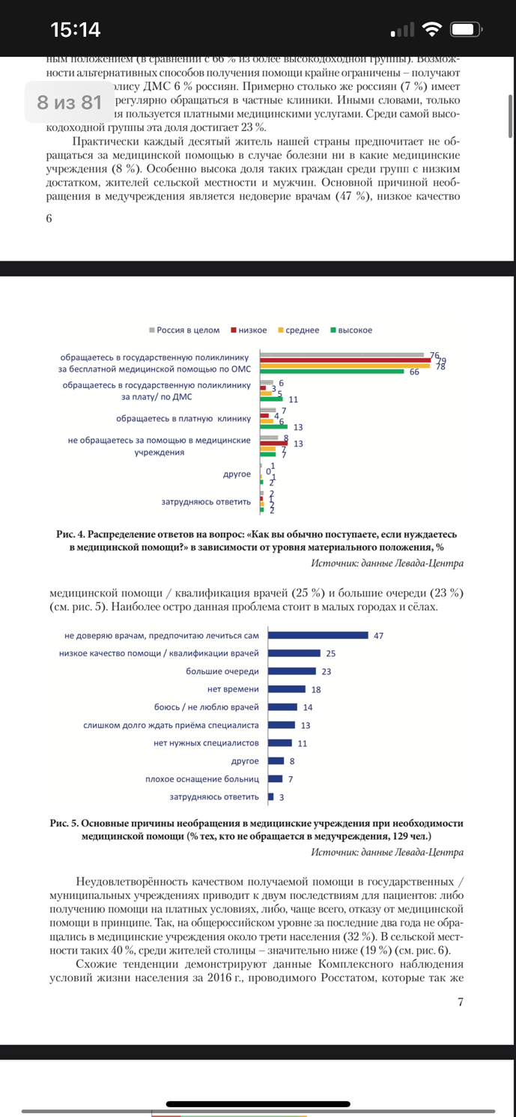
http://duma.gov.ru/media/files/otTeY7Kh7jQrYiz92JbKmBymxb6971xF.pdf

Согласно проекту Министерства здравоохранения «Стратегия формирования здорового образа жизни, профилактики и контроля неинфекционных заболеваний в РФ» к 2025 году 60% населения страны станут приверженцами здорового образа жизни.
https://sibmeda.ru/articles/sreda-obitaniya/na-puti-k-zdorovomu-obrazu-zhizni-problemy-resheniya-mneniya/?ysclid=mgm0806fwo438713882

5. Почему известные способы решения проблем не идеальны?

Известные подходы имеют ряд недостатков:

- Они носят скорее рекомендательный характер и не создают материальной заинтересованности для граждан;
- Эффективность ограничена отсутствием персональной обратной связи и индивидуальной оценки результатов;
- Предложенные компенсации зачастую покрывают лишь малую долю реальных затрат граждан на диагностику и лечение;
- Отсутствуют доступные механизмы прямого влияния на личную ответственность граждан за собственное здоровье.

6. Ваша таблетка от клиентской боли?
Реализовать проект HealthCoin можно простым и эффективным способом на основе современных технологий финтех сектора:
Для надежного хранения данных о здоровье пользователей выберем одну из популярных платформ:
Ethereum: подходит для создания токенов стандарта ERC-20, который удобен для интеграции в существующие экосистемы. Или Solana: быстрая и недорогая альтернатива для масштабируемых решений.

Выпуск токенов HealthCoin:
Токены будут выпускаться централизованно либо пользователями самостоятельно за полезные действия. Пользователи получат монеты за достижение определённых показателей здоровья:
- Активность тела (шагомер, тренировки),
- Отказ от курения,
- Прохождение медицинских осмотров,
- Нормализация режима сна и питания.

Мониторинг активности пользователей:
Будем использовать современные устройства, такие как смарт-часы и фитнес-трекеры, синхронизированные с приложениями. Данные будут регулярно передаваться в блокчейн-сеть и фиксироваться там в зашифрованном виде.

Безопасность данных:
Каждый пользователь получит уникальный ключ для доступа к своим данным. Информация хранится анонимно и доступна только пользователю или медицинским учреждениям по запросу самого владельца аккаунта.

Электронные кошельки для HealthCoin:
Разработаем мобильное приложение с встроенными электронными кошельками, позволяющими накапливать и тратить полученные HealthCoins.

Партнёрская программа:
Заключим партнёрские соглашения с медицинскими клиниками, спортивными центрами, магазинами здорового питания и образовательными ресурсами. За счёт HealthCoin пользователи смогут оплачивать медицинские обследования, спортзал, полезные товары и семинары по здоровому образу жизни.

Система поощрения: Добавим бонусы и скидки для тех, кто активно участвует в программе. Чем больше полезных действий, тем больше бонусов и возможностей сэкономить на медицинских услугах и товарах.

Примеры возможного сценария использования:

- Мария занимается спортом каждый день и проходит регулярную диспансеризацию. За это ей начисляются HealthCoins, которыми она оплачивает посещение спортивного зала и консультацию диетолога.
- Алексей отказался от курения и ежедневно контролирует свою физическую активность. Получив достаточное количество монет, он покупает витаминные комплексы и полезные закуски.

Таким образом, внедрение HealthCoin станет мотивирующим инструментом для населения заботиться о своем здоровье, создавая новую экономическую ценность в сфере здравоохранения и фитнеса.

7. Почему ваше предложение должно сработать?

Преимущества цифрового подхода очевидны:

- Индивидуальные выгоды для каждого участника (экономия на медицинских процедурах и приобретение качественных товаров и услуг);
- Увеличение информированности населения о значимости профилактики заболеваний;
- - Привлечение внимания бизнеса к сфере здравоохранения и поддержка социальной ответственности компаний;
- Минимизация риска манипуляций с информацией благодаря применению технологий блокчейн.
Такой подход способствует созданию устойчивого механизма заботы о здоровье, существенно уменьшая необходимость дорогостоящего медицинского вмешательства и повышая общее благосостояние граждан.

